***Příloha č. 3***

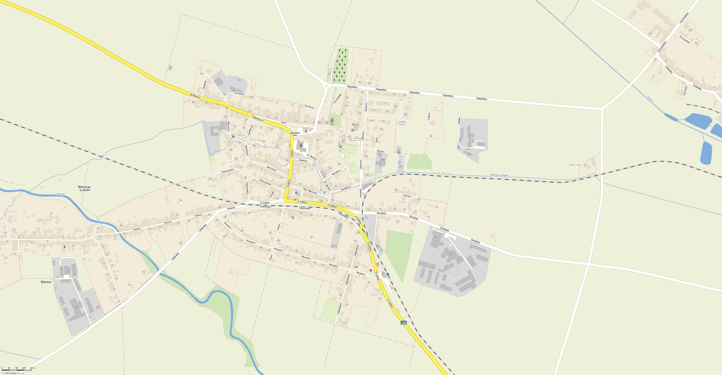*k* Obecně závazné vyhlášce o zákazu požívání **alkoholu a jiných omamných a psychotropních látek na veřejném prostranství**

**Veřejná zeleň a další prostory**

9

3

10

4

2

3

5

4

6

8

4

7

1

4

4

**Veřejná zeleň a další prostory, na které se vztahuje zákaz požívání alkoholu a jiných omamných a psychotropních látek.**

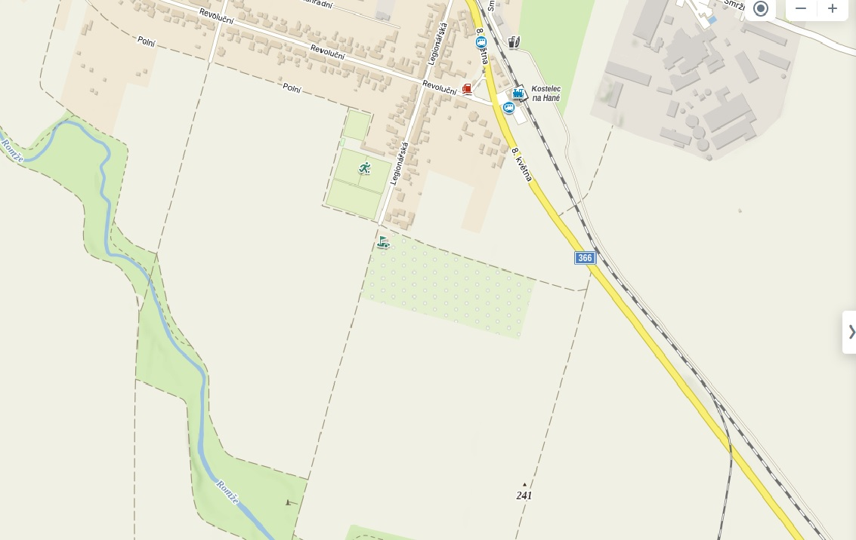

**11**